TRƯỜNG ĐẠI HỌC SÀI GÒN
KHOA CÔNG NGHỆ THÔNG TIN



HỌC PHẦN: HỌC SÂU
BT05: BÀI TẬP VỀ HỒI QUY LOGISTIC VÀ ĐỒ THỊ TÍNH TOÁN

Sinh viên thực hiện: Võ Quốc Khánh

Mã số sinh viên: 3123411151

Lớp: DCT123C4

Giảng viên hướng dẫn: TS. Đỗ Như Tài

Thành phố Hồ Chí Minh, tháng 9 năm 2026

BÀI 1. Hồi quy Logistic phân loại giới tính trẻ sơ sinh

a) Đầu vào tuyến tính và xác suất dự đoán
Với mẫu thứ i: z_i = w₀ + w₁·x_i và ŷ_i = σ(z_i) = 1 / (1 + e^(−z_i)). Với w₀ = w₁ = 0.5:
i | x_i (kg) | y_i | z_i | ŷ_i
1 | 2.4 | 0 | 1.70 | 0.8455
2 | 3.3 | 1 | 2.15 | 0.8957
3 | 3.2 | 1 | 2.10 | 0.8909
4 | 2.5 | 0 | 1.75 | 0.8520

b) Binary Cross-Entropy Loss
L_i = −[y_i·ln ŷ_i + (1 − y_i)·ln(1 − ŷ_i)]
- L₁ = −ln(1 − 0.8455) = 1.8678
- L₂ = −ln(0.8957) = 0.1102
- L₃ = −ln(0.8909) = 0.1155
- L₄ = −ln(1 − 0.8520) = 1.9102
J(0.5; 0.5) = (1.8678 + 0.1102 + 0.1155 + 1.9102)/4 = 1.0009

c) Chứng minh công thức đạo hàm
Xét một mẫu: L = −[y·ln ŷ + (1 − y)·ln(1 − ŷ)], ŷ = σ(z), z = w₀ + w₁x.
- ∂L/∂ŷ = −y/ŷ + (1 − y)/(1 − ŷ) = (ŷ − y) / [ŷ(1 − ŷ)]
- Đạo hàm sigmoid: σ'(z) = σ(z)(1 − σ(z)), nên ∂ŷ/∂z = ŷ(1 − ŷ)
- Quy tắc dây chuyền: ∂L/∂z = (ŷ − y)/[ŷ(1 − ŷ)] · ŷ(1 − ŷ) = ŷ − y
- ∂z/∂w₀ = 1 và ∂z/∂w₁ = x
Suy ra ∂L/∂w₀ = ŷ − y và ∂L/∂w₁ = (ŷ − y)·x. Lấy trung bình trên m mẫu:
∂J/∂w₀ = (1/m)·Σ(ŷ_i − y_i), ∂J/∂w₁ = (1/m)·Σ(ŷ_i − y_i)·x_i ∎

d) Cập nhật Gradient Descent lần 1
ŷ − y = [0.8455; −0.1043; −0.1091; 0.8520]
- ∂J/∂w₀ = 1.4840/4 = 0.3710
- ∂J/∂w₁ = (2.0293 − 0.3443 − 0.3491 + 2.1299)/4 = 0.8664
- w₀⁽¹⁾ = 0.5 − 0.2·0.3710 = 0.4258
- w₁⁽¹⁾ = 0.5 − 0.2·0.8664 = 0.3267

e) Cập nhật lần 2
Với w₀⁽¹⁾, w₁⁽¹⁾: z = [1.2099; 1.5040; 1.4713; 1.2426], ŷ = [0.7703; 0.8182; 0.8133; 0.7760], ŷ − y = [0.7703; −0.1818; −0.1868; 0.7760].
- ∂J/∂w₀ = 0.2944; ∂J/∂w₁ = 0.6478
- w₀⁽²⁾ = 0.4258 − 0.2·0.2944 = 0.3669
- w₁⁽²⁾ = 0.3267 − 0.2·0.6478 = 0.1972

f) Hàm mất mát tại ba thời điểm
Thời điểm | Tham số (w₀; w₁) | J
Trước cập nhật | (0.5000; 0.5000) | 1.0009
Sau lần 1 | (0.4258; 0.3267) | 0.8436
Sau lần 2 | (0.3669; 0.1972) | 0.7585

Nhận xét: hàm mất mát giảm đều qua mỗi lần cập nhật (giảm 0.157 rồi 0.085). Mức giảm nhỏ dần vì gradient nhỏ dần khi tiến gần cực tiểu; learning rate 0.2 đủ nhỏ để Gradient Descent hội tụ ổn định.

g) Dự đoán sau hai lần cập nhật
Mô hình: z = 0.3669 + 0.1972·x
- x = 2.8 kg: z = 0.9190 → ŷ = 0.7148 ≥ 0.5 → Nam
- x = 3.5 kg: z = 1.0570 → ŷ = 0.7421 ≥ 0.5 → Nam
Lưu ý: trẻ 2.8 kg được dự đoán là Nam cho thấy mô hình mới huấn luyện 2 bước còn rất thô (mọi mẫu trong tập huấn luyện đều bị dự đoán là Nam); cần nhiều vòng lặp hơn.

h) Đồ thị tính toán (một mẫu huấn luyện)
Lan truyen TIEN ------------------------------------------->

w0 ----------+
v
w1 --->[ x ]--->[ + ]---> z --->[ sigma ]---> y_hat
^ |
x y --->[ BCE ]<--+---> L

<------------------------------------------- Lan truyen NGUOC
dL/dy_hat = (y_hat - y)/[y_hat(1 - y_hat)]
dL/dz = y_hat - y
dL/dw0 = y_hat - y
dL/dw1 = (y_hat - y) * x

BÀI 2. Hồi quy Logistic dự đoán đánh giá phim

a) Đầu vào, đầu ra, tham số
- Đầu vào: thời lượng x (phút), chuẩn hóa x' = (x − 130)/50.
- Đầu ra: ŷ = σ(w·x' + b) ∈ (0, 1), xác suất phim được đánh giá Tốt.
- Tham số cần học: w và b.
- Biểu diễn dữ liệu: trục hoành là thời lượng, trục tung là nhãn. Nhãn 0 (phim B) tại x = 76, 88, 94, 102, 102, 106, 119; nhãn 1 (phim G) tại x = 132, 141, 143, 151, 154, 168, 186. Hai nhóm tách rời hoàn toàn quanh x ≈ 125–132 (xem đồ thị ở câu h).

b) Đặc trưng chuẩn hóa, z và ŷ tại khởi tạo (w = b = 0)
i | x_i | y_i | x'_i | z_i | ŷ_i
1 | 132 | 1 | 0.04 | 0 | 0.5
2 | 141 | 1 | 0.22 | 0 | 0.5
3 | 88 | 0 | -0.84 | 0 | 0.5
4 | 154 | 1 | 0.48 | 0 | 0.5
5 | 151 | 1 | 0.42 | 0 | 0.5
6 | 102 | 0 | -0.56 | 0 | 0.5
7 | 119 | 0 | -0.22 | 0 | 0.5
8 | 106 | 0 | -0.48 | 0 | 0.5
9 | 102 | 0 | -0.56 | 0 | 0.5
10 | 143 | 1 | 0.26 | 0 | 0.5
11 | 76 | 0 | -1.08 | 0 | 0.5
12 | 168 | 1 | 0.76 | 0 | 0.5
13 | 94 | 0 | -0.72 | 0 | 0.5
14 | 186 | 1 | 1.12 | 0 | 0.5

c) Loss
Mọi mẫu có ŷ = 0.5 nên L_i = −ln 0.5 = ln 2 = 0.6931. Vậy J = 0.6931.

d) Chứng minh gradient
Như câu 1c: ∂L/∂z = ŷ − y; với z = w·x' + b thì ∂z/∂w = x' và ∂z/∂b = 1. Lấy trung bình trên m mẫu:
∂J/∂w = (1/m)·Σ(ŷ_i − y_i)·x'_i, ∂J/∂b = (1/m)·Σ(ŷ_i − y_i) ∎

e) Hai lần cập nhật Batch Gradient Descent
Lần 1 (ŷ = 0.5): Σ(ŷ − y)x' = −3.88; Σ(ŷ − y) = 0.
- ∂J/∂w = −3.88/14 = −0.2771; ∂J/∂b = 0
- w⁽¹⁾ = 0 + 0.2·0.2771 = 0.0554; b⁽¹⁾ = 0
- J⁽¹⁾ = 0.6779
Lần 2: Σ(ŷ − y)x' = −3.8017; Σ(ŷ − y) = −0.0161.
- ∂J/∂w = −0.2715; ∂J/∂b = −0.001148
- w⁽²⁾ = 0.1097; b⁽²⁾ = 0.00023
- J⁽²⁾ = 0.6633

f) Phương trình mô hình và dự đoán
Theo x': ŷ = σ(0.1097·x' + 0.00023). Theo x (phút): ŷ = σ(0.002195·x − 0.2851).
- x = 125: x' = −0.1, z = −0.0107 → ŷ = 0.4973
- x = 160: x' = 0.6, z = 0.0661 → ŷ = 0.5165

g) Nhãn dự đoán, ma trận nhầm lẫn và các chỉ số
ŷ sau lần cập nhật 2: [0.501; 0.506; 0.477; 0.513; 0.512; 0.485; 0.494; 0.487; 0.485; 0.507; 0.470; 0.521; 0.480; 0.531]. Nhãn dự đoán (ngưỡng 0.5): [1,1,0,1,1,0,0,0,0,1,0,1,0,1] – khớp hoàn toàn với nhãn thực.
 | Dự đoán 1 | Dự đoán 0
Thực 1 | TP = 7 | FN = 0
Thực 0 | FP = 0 | TN = 7

Accuracy = 14/14 = 1; Precision = 7/7 = 1; Recall = 7/7 = 1; F1 = 1.
Lưu ý: dù Accuracy = 100%, các xác suất chỉ lệch khỏi 0.5 khoảng 0.03 (loss vẫn 0.66), tức mô hình chưa “tự tin”; phân loại đúng nhờ dữ liệu tách tuyến tính hoàn toàn.

h) Decision Boundary và đồ thị Sigmoid
Ranh giới tại ŷ = 0.5 ⇔ z = 0 ⇔ w·x' + b = 0 ⇒ x' = −b/w = −0.0021 ⇒ x = 130 + 50·x' ≈ 129.9 phút (phương trình: 0.002195·x − 0.2851 = 0).
Đồ thị dưới đây vẽ các điểm dữ liệu, sigmoid sau 2 lần cập nhật (nét đứt xanh lá) và sau 1000 lần lặp (nét liền đen), cùng hai đường ranh giới tương ứng.
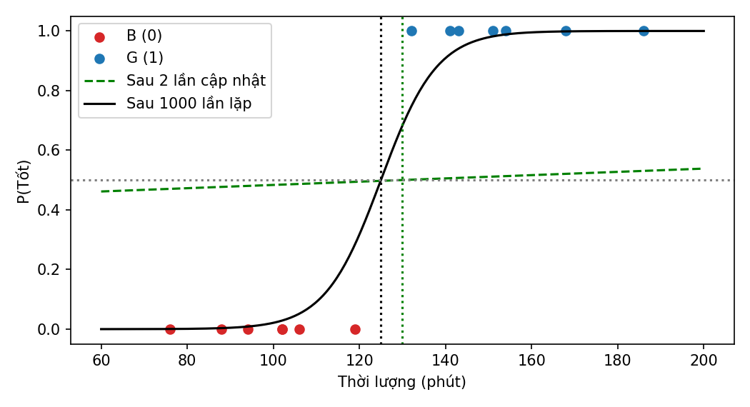

i) Đồ thị tính toán (một mẫu)
Lan truyen TIEN ------------------------------------------>

x --->[ x' = (x-130)/50 ]---> x'
|
w --->[ x ]-+
v
b ------>[ + ]---> z --->[ sigma ]---> y_hat
|
y --->[ BCE ]<--+---> L

<------------------------------------------ Lan truyen NGUOC
dL/dy_hat = (y_hat - y)/[y_hat(1 - y_hat)]
dL/dz = y_hat - y
dL/db = y_hat - y
dL/dw = (y_hat - y) * x'

j) Chương trình Python (NumPy)
import numpy as np
import matplotlib.pyplot as plt

t = np.array([132,141,88,154,151,102,119,106,102,143,76,168,94,186], float)
y = np.array([1,1,0,1,1,0,0,0,0,1,0,1,0,1], float)
x = (t - 130) / 50
sigmoid = lambda z: 1 / (1 + np.exp(-z))

w, b, lr = 0.0, 0.0, 0.2
losses = []
for it in range(1000):
p = sigmoid(w * x + b)
losses.append(-np.mean(y*np.log(p) + (1-y)*np.log(1-p)))
w -= lr * np.mean((p - y) * x)
b -= lr * np.mean(p - y)

print(w, b, losses[-1])
plt.plot(losses); plt.xlabel("Iteration"); plt.ylabel("BCE loss"); plt.show()

# Sigmoid + du lieu
tt = np.linspace(60, 200, 300)
plt.scatter(t, y, c=y, cmap="coolwarm")
plt.plot(tt, sigmoid(w * (tt-130)/50 + b))
plt.axvline(130 - 50*b/w, ls="--"); plt.axhline(0.5, ls=":")
plt.xlabel("Thoi luong (phut)"); plt.ylabel("P(Tot)"); plt.show()

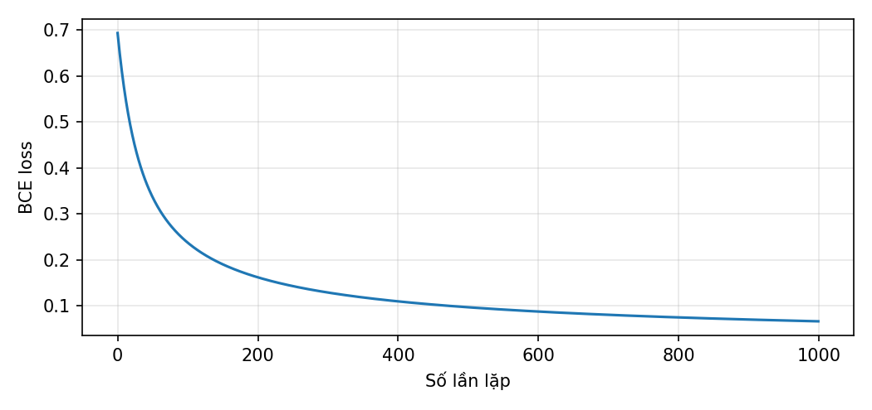
Kết quả sau 1000 lần lặp: w ≈ 7.670, b ≈ 0.769, J ≈ 0.0663 (theo thang gốc: w ≈ 0.1534, b ≈ −19.17; ranh giới ≈ 125 phút).
Mô hình | w | b | J | Ranh giới
Sau 2 lần cập nhật | 0.1097 | 0.0002 | 0.6633 | ≈ 129.9 phút
Sau 1000 lần lặp | 7.6703 | 0.7685 | 0.0663 | ≈ 125.0 phút

So sánh: sau 1000 lần lặp loss giảm hơn 10 lần so với sau 2 lần cập nhật; sigmoid dốc hơn nhiều nên xác suất gần 0 hoặc 1, và ranh giới dịch từ 129.9 về 125 phút, nằm giữa hai nhóm dữ liệu (119 và 132).

BÀI 3. Đồ thị tính toán và lan truyền ngược
J = 3a + 2(4b + 5cd), với a = 2, b = 3, c = 4, d = 5.

a) Phân rã biểu thức
v₁ = 3a; v₂ = 4b; v₃ = c·d; v₄ = 5v₃; v₅ = v₂ + v₄; v₆ = 2v₅; J = v₁ + v₆.

b) Đồ thị tính toán
a --[x3]--> v1 --------------------------------------------+
b --[x4]--> v2 -----------+ |
v v
c --+ [ + ]-->v5-->[x2]-->v6 ------------->[ + ]--> J
+-[ x ]->v3->[x5]->v4-^
d --+

Nut dau vao: a, b, c, d
Nut phep toan: [x3], [x4], [x], [x5], [ + ], [x2], [ + ]
Canh: mui ten chi su phu thuoc (du lieu di tu dau vao den J)

c) Lan truyền tiến
v₁ = 3a | v₂ = 4b | v₃ = cd | v₄ = 5v₃ | v₅ = v₂ + v₄ | v₆ = 2v₅ | J = v₁ + v₆
6 | 12 | 20 | 100 | 112 | 224 | 230

d) Đạo hàm cục bộ
- J = v₁ + v₆: ∂J/∂v₁ = 1, ∂J/∂v₆ = 1
- v₆ = 2v₅: ∂v₆/∂v₅ = 2
- v₅ = v₂ + v₄: ∂v₅/∂v₂ = 1, ∂v₅/∂v₄ = 1
- v₄ = 5v₃: ∂v₄/∂v₃ = 5
- v₃ = c·d: ∂v₃/∂c = d, ∂v₃/∂d = c
- v₂ = 4b: ∂v₂/∂b = 4; v₁ = 3a: ∂v₁/∂a = 3

e) Lan truyền ngược
Bắt đầu từ ∂J/∂J = 1:
- ∂J/∂v₁ = 1; ∂J/∂v₆ = 1
- ∂J/∂v₅ = ∂J/∂v₆ · 2 = 2
- ∂J/∂v₂ = 2; ∂J/∂v₄ = 2
- ∂J/∂v₃ = ∂J/∂v₄ · 5 = 10
Kết quả:
- ∂J/∂a = 1·3 = 3
- ∂J/∂b = 2·4 = 8
- ∂J/∂c = 10·d = 50
- ∂J/∂d = 10·c = 40

f) Kiểm chứng bằng khai triển trực tiếp
J = 3a + 8b + 10cd ⇒ ∂J/∂a = 3, ∂J/∂b = 8, ∂J/∂c = 10d = 50, ∂J/∂d = 10c = 40. Trùng khớp với câu (e) ✓.

g) Một bước Gradient Descent (α = 0.01)
- a' = 2 − 0.01·3 = 1.97
- b' = 3 − 0.01·8 = 2.92
- c' = 4 − 0.01·50 = 3.5
- d' = 5 − 0.01·40 = 4.6
J' = 3(1.97) + 8(2.92) + 10(3.5)(4.6) = 5.91 + 23.36 + 161 = 190.27
Nhận xét: J giảm từ 230 xuống 190.27 (giảm 39.73), đúng mục tiêu cực tiểu hóa. Mức giảm xấp xỉ α·‖∇J‖² = 0.01·4173 = 41.73; chênh lệch nhỏ do số hạng cd không tuyến tính.

h) Chương trình PyTorch Autograd
import torch

a = torch.tensor(2.0, requires_grad=True)
b = torch.tensor(3.0, requires_grad=True)
c = torch.tensor(4.0, requires_grad=True)
d = torch.tensor(5.0, requires_grad=True)

J = 3*a + 2*(4*b + 5*c*d)
J.backward()
print(J.item()) # 230.0
print(a.grad.item(), b.grad.item(),
c.grad.item(), d.grad.item()) # 3, 8, 50, 40

# Mot buoc Gradient Descent
lr = 0.01
with torch.no_grad():
a2, b2 = a - lr*a.grad, b - lr*b.grad
c2, d2 = c - lr*c.grad, d - lr*d.grad
J2 = 3*a2 + 2*(4*b2 + 5*c2*d2)
print(a2.item(), b2.item(), c2.item(), d2.item(), J2.item())
# 1.97 2.92 3.5 4.6 190.27

Kết quả PyTorch trùng khớp với tính tay: J = 230 và gradient (3; 8; 50; 40).

